№ п/п | Наименование товара, работ, услуг | Ед. изм. | Кол-во | Технические, функциональные характеристики
 |  |  |  | Показатель (наименование комплектующего, технического параметра и т.п.) | Описание, значение
1 | Спортивное оборудование  СО 2.10  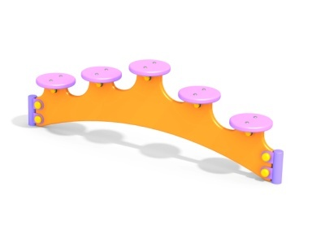 | Шт. | 1
 |  |  |  | Высота (мм) | 400(± 10мм)
 |  |  |  | Длина (мм) | 1242(± 10мм)
 |  |  |  | Ширина (мм) | 180 (± 10мм)
 |  |  |  | Применяемые материалы
 |  |  |  | Описание | Два металлических столба сечением не менее 42 мм, с приваренными ушками из листа толщиной не менее 4мм, соединены между собой волнообразным фанерным элементом. На гребнях волнообразного элемента должны крепиться фанерные ступеньки шагохода . Вся фанера должна быть: влагостойкой, марки ФСФ, сорт не ниже 2/2, и толщиной не менее 24 мм. и окрашенной двухкомпонентной краской, специально предназначенной для применения на детских площадках, стойкой к сложным погодным условиям, истиранию, устойчивой к воздействию ультрафиолета и влаги. Все углы фанеры должны быть закругленными, радиус не менее 20мм, ГОСТ Р 52169-2012. Металл покрашен полимерной порошковой краской. Заглушки пластиковые, цветные. Все метизы оцинкованы.

